访问者模式

用得少 范围窄

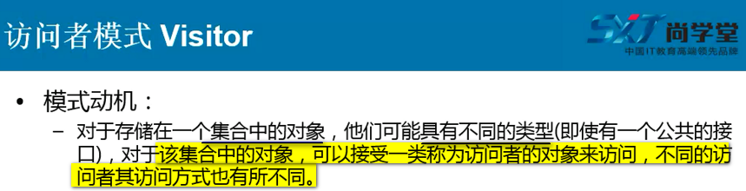

XML文档的解析用到了这个

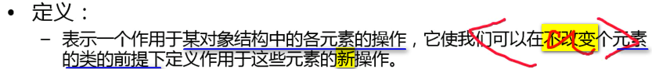

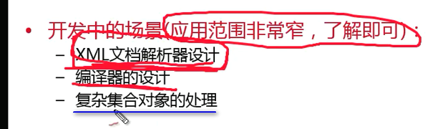

了解即可